Ақмола обылысы
Зеренді ауданы
Шағалалы ауылы
Шағалалы орта мектебі

Оқушы: Сабит Нұрсұлу (9»А»-сынып)

Тақырыбы: «Анализ Ситус»

Секция: «Математика»

Бағыты: «Математика және экономика модельдерінің әлеуметтік жобалары»

Жетекшісі: Хайрат Есболат (математика пәнінің мұғалімі)

МАЗМҰНЫ

- Абстракт ........................................................................................ 3
- Кіріспе ............................................................................................... 4
- Зерттеу бөлімі:
  - І тарау ......................................................................................... 6
  - ІІтарау ....................................................................................... 9
  - ІІІ тарау ..................................................................................... 13
  - ІV тарау ....................................................................................... 15
3.5 Vтарау ....................................................................................... 18

- Қорытынды .................................................................................. 27
- Қолданылған әдебиеттер тізімі .................................................... 28
- Қосымша ....................................................................................... 29
- Пікір

АБСТРАКТ

Аталған жұмысты жазғанда алдыма қойған мақсатым-топология математиканың жаңа бір саласы ретінде таныту, сонымен қатар қазіргі таңда әртүрлі білім саласында, оның ішінде мектеп курсындағы математикада қолдану және даму үшін керектігін көрсету, математика пәні-бұл нағыз дәл ғылым екенін, оған еш бір пән тең келмейтінін де атап өту.
Жоба жұмысы барысында әртүрлі тарихи деректерге сүйене отырып, топология математиканың бір саласы және ол геометриялық обьектілерді қарастыратыны туралы дерек анықталды.
Материалдар нақ және теориялық жағынан терең зерттелді. Онда топология ұғымы туралы, оның қолдану аясы, топологиялық кеңістік туралы геометриялық фигуралар негізінде қарастырылды. Дәл мысалдармен беріліп, оның эквиваленттілігі де көрсетіледі. Зерттеу бөлігінде топологиялық тәжрибелер Мебиус парағы үсінде жасалды. Онда төрт бояу мәселесі қарастырылды. Бұл топологиялық мәселеде жер формасы, оның шекарасы еш мағынаға ие бола алмайды.
Эйлер графасын қлдана отырып, есептер шығарылып, ойлау қабілетін тереңдететін тапсырмалар жасалды. Онда жазықтықта бір сызықпен қисық сызық сызылып, әр участкке бір рет қоршалады. Орта буын оқушыларымен топология ғылымы және оның мүмкіндіктерін түсіндіріп, ұғындыру мақсатында әңгімелесу үшін бағдарлама құрылды. Жұмыс сауатты бағдарламаға сәйкес, талаптарға сай орындалды.
Бұл ғылыми жоба негізінде жүргізілді.

-3-
КІРІСПЕ.
Соңғы 100 жыл ішінде геометрияның бір тармағы-топология деген ұғым пайда болды. Қазіргі уақытта бұл ғылым әр салада өз орнын тауып, тез дамуда.
Біздің білуіміз керек-геометрия бұл тек есеп шығару емес, яғни қашықтықты, ауданды, көлемді есептеу емес, нақты өмірге қажет құбылыс. Осы сұлулық пен әдеміліктің құпиясын ашуға топология көмектеседі. Дегенмен мектеп курсында топологияға көп көңіл бөлінбейді, сондықтан геометрияға деген көзқарас оқушыларда тез қалыптасады, сондықтан осы тақырыпты зерттеу бүгінгі таңда-өзекті мәселе.
Топология-математиканың бір бөлігі, ол фигураларды (немесе кеңістікті) қарастырады. Олар мысалы, созу, ию, қысу т.б.
Үздіксіз деформация-бұл деформациялық фигуралар. Оларда бөліну құбылысы болмайды, (яғни фигуралар бұзылады) немесе оларды бір-біріне жапсыруға болады (яғни, бір нүктесін бір нүктесімен қосу құбылысы бар). Мұндай геометриялық негізгі форма немесе көлеммен байланысты емес. Евклид пен Риман геометриясының Лобачевский және басқа да ғалымдар геометриясынан айырмашылығы сол-топология ұзындық пен бұрышты өлшеумен айналысады. Бұрын «Топология» ұғымы «Ситус қорытындысы» деп аталатын, сонымен қатар «Көп неүтелі теория» деп те аталады. Ғылыми әдебиеттерде қазір топология «резина парағындағы геометрия» деп аталып жүр яғни геометриялық фигуралардың иілу, созылу, қысылу үшін резина бетінде салынуын елестетуге болады.
Бұл барлық математика мамандықтарына керек нәрсе. Бұл өте әдемі, бұның әдісі басқа әдістермен салыстырғанда жеңіл. Топологиямен танысу таза математикамен айналысып жүргендерге қажет.
Біздің жұмысымыздың басты мақсаты топологияны бүгінгі таңда қажет екенін дәлелдеп көрсету, геометрияның бір саласы ретінде барлық салаға қажеттілігін таныту сонымен қатар мектепте математика арасында оқушыларды үйретуде де қажеттілігі зор. Топология обьектісін және топология негізін оқушыларға түсінікті қылып жеткізу үшін әртүрлі әдістерді пайдалану керек. Ол үшін осы саланы оқытатын мамандарды мектептерден ғана табу қажет.
-4-
Осы мақсатқа жету үшін мынадай әдістер қажет:
- Топологияның шығу тарихын оқыту;
- Топологиялық обьектілерді, яғни топологиялық кеңістік туралы ұғымды білдіру;
- Топологиялық негіздің қорытындысы және оның пайда болуы;
- Топологиялық негіздің мәселелерімен танысу;
- Топологиялық тәжрибелер жүргізу;
- Нақты есеп шығаруды топология негіздерін қолдану;
- Топологиял көрінетін әртүрлі ойындар мен фокустарға қорытынды жасау;
- 5-10 сыныптар арасында топологияны үйретуге байланысты сыныптан тыс жұмыстар жүргізу;

-5-
І тарау
Топология терминінің шығу тарихы.

Кез-келген таным ойды
дамыту үшін пайдалы,
пайдасыз нәрсені ысырып,
жақсыны сақтайды.
Ал ол үшін бірде-бір
нәрсені жақсы көрмей,
ысырып тастау да
мүмкін емес, егер
сіз оны басынан танып,
біліп алмасаңыз....
Леонардо до Винчи

§1. «Топология» термині туралы.
Топология термині грек сөзінен шыққан. «Топос» (орнығу) және «логос» (білу, үйрену, ғылым, ілім) деген ұғымдарды білдіреді. Осы терминнің пайда болып, ғылым саласына енуіне, яғни математика ғылымына тікелей енуіне Листингтің (1808-1882) еңбегі зор екенін ғалымдар мойындап отыр Ол өзінің «Топология бойынша бастапқы зерттеулер» атты жұмысында осы мәселені қозғап, қорытынды шығарды.
Листинг топологияны кеңістіктегі нүкте, сызық, тегістікті үйретіп, білгізетін математика саласы деп анықтап берді. Қазір осы фигураларды зерттеу жұмыстары әрі қарай дамуда. Атап айтсақ кейбір геометриялық аналыз бойынша жаңа салаға ой қосқан Лейбниц (1646-1716). Ол бұл ойды «Analysis Situs».
Бұл термин ұзақ жылдар бойы қолданыста болып келеді, оның дәлелі ХХ ғасырда шыққан «Analysis Situs» және Вебленнің (1880-1960) кітаптарында да бұл термин қолданылған. Жалпы ғалымдардың пайымдауынша топология терминін
Анри Пуанкаре (1854-1912) олап тапқан дейді. ХІХ-ХХ ғасырларда топология
-6-
негізін қалауға себеп болатын үлкен еңбегін жариялады. Оның бір тарауының атауы «Analysis Situs». Сонымен қатар Гаусстада яғни оның геометриялық зерттеулерінде «Geometry Situs» (Геометриялық орынғулар) осы мәселе қозғалады.
§2. «Топология» терминінің мазмұны.
Жоғары да айтылғандай, топология термині Лейбництің геометриялық ойларымен теңесіп жатыр. Қазіргі уақытта осы мәселенің мазмұнын анықтау қиындық туғызып отыр. 1679 жылы күз айында Лейбниц Гюйгенске (1629-1695) жазған хатында былай дейді: «Мен алгебрадан көлемге қатысты бір айрықша ерекшелендіретін бір белгі бөлу керек, яғни бір пән қажет. Бұл пән геометриялық орнығулар, фигураларды зерттейтін пән болу керектігін айтамын»... Әрі де ол бөлімді «Analysis Situs» деп атады.
Тек Эйлердің«Analysis Situs» деген алғашқы ойы жүзеге асты. Ол кенигсбергкөпірі және көпбұрышты теореманың есебін халыққа паш етті.
1736 жылы Эйлер кенисберг көпірі туралы есепті шығарып, берді. Оқырмандарға арнап былай деп жазды: Осы есеп Лейбництің «геометриялық
орнығулар» атты еңбегінде айтылған ойға қатысты сияқты, бірақ Кенисбергте 7 көпір болған.

1-сурет
Бұл көпірден өтуге болады, яғни бір рет қана өтіп қайтып сол жерге оралуға болады. Ал Эйлер осындай оңай есептің шешілмес жолдарын тапты. Оның есебінше қайтып оралу үшін қатты ойламау керек.
ХVІІІ ғасырда топологияда бірнеше көпшілік көңіл бөлген жұмыстарды атауға болатын еді, бірақ бұл еңбектердің аталған кезеңге қатысты мағыналы еңбек
жоқтың қасы. Соның ішінде ХІХ ғасырдың басында топологияның дамуына өз
-7-

үлесін қосқан Гауссты ерекше атауға болады. Соның ішінде ертеден орын алған
жұмыс 1974 жылы қисық сызықтардың қиылысуы туралы мәселеге арналған еңбек
1799 жылы Гаусс докторлық диссертациясында осы мәселені көрсетіп, дәлелдеме ретінде алгебраның негізгі теоремасын көрсетті. Осы сұраққа жауап іздеп бергенде ол мына бір мәселені түсінді-геометриялық көлемге қарағанда-геометрия негізіндей дәлелдемелер анық және қысымды дейді. Гаусстың ықпалымен осы топология саласына зерттеулер жүргізген Мебиус, Листинг, Риман.
Теориясы бойынша жүйелі түрде зерттеулер ХІХ ғасырдың 2 жартысында жүргізіле бастады. Ал топологияда қисық беттердің барлық түрлері толық анықталып зерттелмеген.
Осы бағытта зерттеулер жүргізгендер Риманнан кейін Мебиус, Жордан (1838-1922), Шлефли (1814-1895) және т.б.
Бір мезгілде беттік теореманың дамуымен байланысты тағы бір жалпы ұғымдар пайда болды. Қазіргі таңда бұл тек топологиялық мәселелер емес, сонымен қатар осы мәселемен байланысты әр түрлі басқа да математика саласының сұрақтары. Тағы бір топологиялық мәселенің бірі-4 бояудың мәселесі. Бұл мәселе мынадай: кез-келген бір картаны 4 түрлі түске бояп, оның кез келген 2 жағы, яғни жалпы шекарасы бар әртүрлі түске боялған. Бұл төрт бояудың мәселесі-топология. Бұл конфигурациялық шекарада, жақтық көлемде ешқандай мағына жоқ.

-8-
ІІ тарау
Топология обьектісін және оның қасиеттерін оқу.

Кофе ыдысын тоқаштан
айыра алмаған математиктерді
топологтар деп атау дағдыланған
Мартин Гарднер.

ХХ ғасырда математика саласын дамытуда күтілмеген құбылыс-ғылымның биік шыңға жетуінің дәлелі-топологияның пайда болуы. Топология сөзінің мағынасын түсіндіргенде-оны « резина беттігіндегі геометрия» дептүсіндіреді. Бұл түсініктеменің дұрыс еместігі де көрініп тұрса да, пәннің негізін түсінуде қолданып жатады.
Топология геометрияның обьектісінің негізін түсіндіріп, оның үздіксіз түрлендіруіндегі сақталуын көрсетеді.Үздіксіз түрлену нүктенің бір-біріне жақындығын бастапқы және соңғы түрленуінің өзгеріссіз солай қалатынын дәлелдейді.
Топологиялық түрленуде созға және июге болады, бірақ жыртып, сындырыуға жол берілмейді. Дегенмен, бір сөзбен айтқанда сөз түрлену туралы болған жағдайда бізді қызықтыратын жәйт осы түрленуде бастапқы қалыппен соңғы қорытындының болуы қажет Сондықтан кез-келген бір сызықтағы жолақ кейін сол сызық бойынша бір-біріне жабысып тұру керек. Мысалы, егер бауды байлап және ұштарын біріктірсе, бір жерінен оны кесуге мүмкіндік бар, ал кейін одан түйіншек жасап және қайта қайта кесілген жерінен қосуға болады. Бұл жағдайда «резинадағы геометриялық беттік» жоғары деңгейде табысты болып шықпайды.

-9-
Қай негіздегі түр топологиялық? Анық көрініп тұрғаны-евклидтік геометриядағы оқылатын жүйе. Түзу сызық топологиялық негіз болмайды, өйткені түзу сызықты июге болады ал толқын тәріздідес формаға ие болады. Үшбұрыштылық та топологиялық болмайды, өйткені оны өзгерту арқылы жасауға болады.
Сонымен топологияда үшбұрыш және және шеңбер бұл екеуі де бір. Кесінді ұзындығы, бұрыш көлемі, ауданы-осы барлық ұғымдар топологияға тән, сондықтан жаңа ұғым жасап, іздену керек. Осы қасиеттерімен топология терң түсініп алмаған, жаңа бастап ізденіп жүрген адамға қиындық тудырады.
Топологиялық негізге тоқаштың ортасындағы тесікте бола алады, бірақ бұл кеңістіктің тоқаштың бір бөлігі болып табылмайды. Тағы бір топологиялық негіз-ол тоқаштың шеттері. Бұл жерде беттіктің шеті болмайды, ал бос жерде бұл көрініс бар, бірақ үздіксіз қалып бұл жағдайға еш өзгеріс енгізе алмайды.
Үздіксіз қалыптың пайда болуы топологтарды көп толғандырды. Олар тоқаштың арасындағы кеңістіктің бар екенін мойындап, бірақ бұның бәрі бір еместігін дәлелдейді. Топологтардың зерттеу обьекиісі математиканың бірақ тарауларына қарағанда аздау (дегенмен топология пән ретінде басқа пәндерге қарағанда зерттеу обьектісі кең).
Осы мәселеге терең үңілсек, топология математиканың тұтас бір құралы ретінде танылып отыр: оның жеңілдігі-барлық математика саласында кең ауқымда қолданылуға жол ашты.
Топологиядағы негізгі обьектіні үйрену топологиялық кеңістік деп аталады. Бұл біздің ішкі жан дүниемізде геометриялық фигуралар етіп елестетуге болады. Математика бұл-(көп жағдайда Евклидтік кеңістік көбеюі) көбею, көптік деген ұғымға пара-пар, сонымен қатар қосымша «топология» атты құрылымы бар үздіксіз даму ұғымын қалыптастыра алатын математиканың бір саласы.
Тоқаштың көрінісі (дұрысы-тора) немесе крендель дің беті (2 түрлі тора)-бұл топология кеңістігінің мысалы ретінде беріліп отыр.

-10-
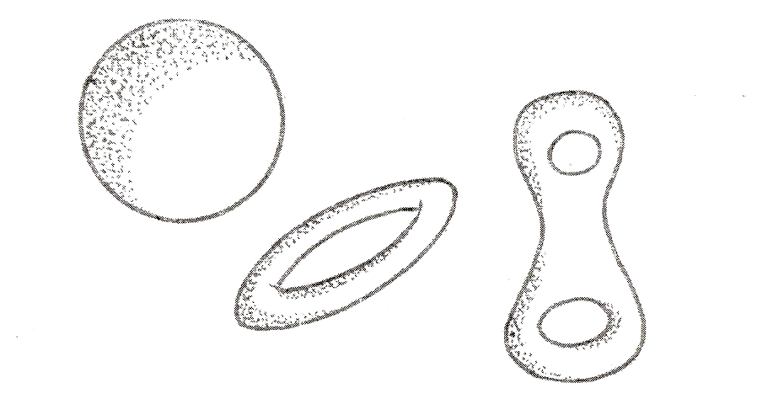

Екі топологиялық кеңістік-бұл топологиялық эквивалент үздіксіз бір-біріне өтіп, қайта үздіксіз орнына келу осының дәлелі. Тополог кофенің кесесі мен тоқашты (бублин) айыра алмайды дегенді жиі естиміз топологиялық эквиваленттілік дегеніміз-осы.

Теория тілімен айтатын болсақ екі топологиялық кеңістік А және В ƒ: А В функциясының болуын қажет етеді
- ƒ биективтік
- ƒ үздіксіз
- кері ƒфункцияны да үздіксіз.
Бізге үздіксіз ƒ функцияның талабын енгізу керек. Мысалға, екі кесек балшықты алып, бір-біріне қосайық. Бұл үздіксіз пайда болу құбылысы, өйткені бір-біріне жақын материал (1-сурет). Дегенмен қайта алғашқы қалпына кетіру кезінде бір кесегі түсіп екі кесекке айналады, осы ретте ескеретін жәйт, жақын нүктелер түзу сызықтан бөлінерде әр жаққа тартылады, яғни кері қалып үздіксіз болмайды. Мұндай қалып өзгеріс бірге қатысты болмайды.

-11-
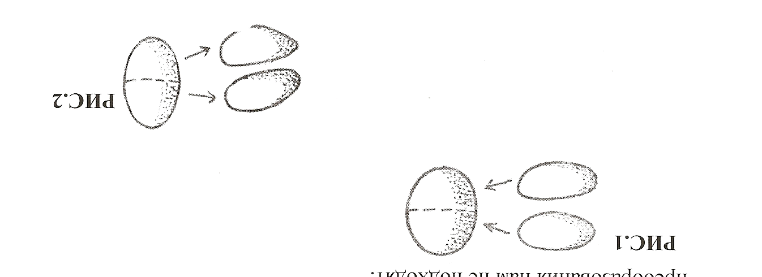
1-сурет

2- 2-сурет

Топологиялық кеңістікті (3-сурет) топологиялық эквиваленттікке бөлеміз.
Бұл суретте барлық фигуралар ІІІ класқа бөлінген. І класқа (сфера) мынафигуралар жатады: A,E,G және I. С,D және F ІІ класқа, А ІІІ класқа (2тор): В және Н

3-сурет

-12-
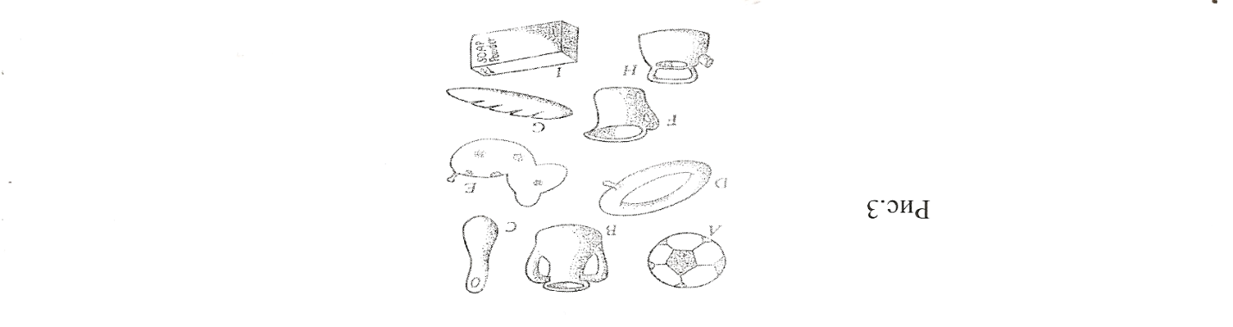
III тарау
Көпжақтар теориясындағы топология

Математиканың күрделілігі оның өзгешелігінде
және біздің санамызда пайда болатын
зерттеулер нысанының кейбір даналығында.
Мацуо Комацу

Барлық дұрыс көпбұрыштар: тетраэдр (төртжақ - «тетра» грек тілінен, яғни,
үшбұрыштан), алты шаршылардан құрылған куб немесе гексаэдр (алтыжақ – грек тілінен «гекса», яғни, алты), жиырма дұрыс үшбұрыштартан құрылған икосаэдр (жиырмажақ –грек тілінен «икос», яғни жиырма) және жұмбақтау он екі дұрыс бесбұрыштан құрылған додекаэдр (он екі жақ – «додека» грек тілінен он екі деген) ежелде-ақ сипатталған. [8]
Бұл көпбұрыштар ежелгі грек философы Платонның ілімінде маңызды рөл атқарып, оның есімімен «платон денелері» деп аталған. Тетраэдр - ауа, икосаэдр – су, ал додекаэдр - Әлем.
Дұрыс көпжақтардың немесе Платон денелерінің тек бес түрі ғана бар, бірақ неге?
Шар бетінде L сызықтардан, V төбелерден және S жақтардан жасалған пішіндерді салайық. Басқа сөзбен айтқанда, жер шарының аймағын, барлық осы аймақ құрлық жер деп есептеп, S мемлекеттер арасында бөлейік.
Бұл бөлу қандай да халықаралық қатынастармен мәжбүрленсе де, V + S = L + 2 шарты әрдайым орындалады.
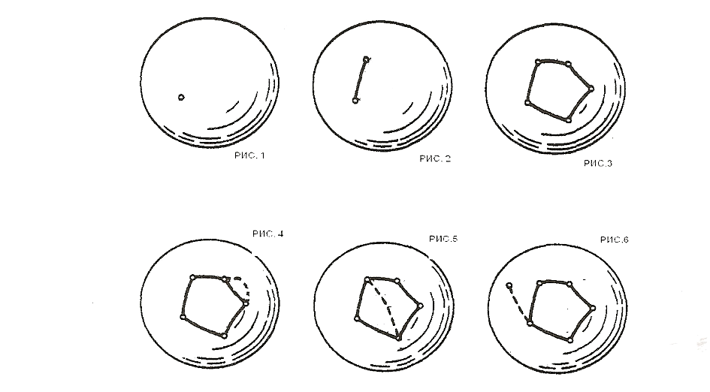

-13-

Ұлы математик Эйлер тапқан бұл шарттың орындалу әділдігіне көз жеткізейік. Бірінші төбеден бастайық (1-сурет). Эйлердің шартын тура түсініп, ол орындалатынын көрдік, өйткені бір төбе, (V = 1), бір мемлекет (S = 1) және шекаралары жоқ (L = 0), сондықтан 1 + 1 = 0 + 2.Егерде төбеден бір сызық жүргізсек, онда Жер аймағының басқа бөлінуі пайда болады (2-сурет), бір-ақ бұл үшін де ереженің күші сақталады, өйткені V = 2, S = 1, L = 1 және 2 + 1 = 1 + 2. Енді еркін, Эйлер ережесін қанағаттандыратын пішін бар дейік (3-сурет); оның екі төбесін қосатын жаңа сызық жүргізейік (4 мен 5-сурет). Бұдан төбелер саны өзгермейді, ал жақтар саны және сызықтар саны 1-ге артады: демек, жаңа сызық жүргізгеннен кейін Эйлер
формуласының сол жағы да, оң жағы да 1-ге артады. Сондықтан, егерде бұл формула бұрынғы пішін үшін дұрыс болса, онда ол жаңа пішін үшін де дұрыс болып қалады. Эйлер формуласы жаңа сызық бұрынғы пішін төбелерінің біреуін жаңа төбемен қосқанда да өз күшін сақтайды (6-сурет), өйткені бұл жағдайда жақтар саны өзгермейді, ал сызықтар саны 1-ге артады. Бір-ақ Жер бетін бір төбеден бастап, содан кейін қажетті шекараларды бірінің артынан бірін қоса салып отырса, оны мемлекеттер арасын әрдайым бөлуге болады; демек, Эйлер формуласы кез келген пішін үшін әділ.

-14-
IV тарау
Бояудағы топология

Сферадағы кез келген картаны
кез келген екі көршілес мемлекет
әртүрлі түске боянатындай,
төрт түстен артық емес
түске бояуға болады.
Ф.Харари
Сызық жол теориясының ғажап кітабының бір тарауы «Төрт бояудың ғылыми болжамын толық негізбен «төрт бояудың ауруы» деп атауға да болады, өйткені ол көп жағынан ауруға ұқсайды. Ол ең жоғары дәрежеде жұқпалы. Кейбірде ол жеңіл өтеді, бір-ақ кейбір жағдайларда ұзаққа созылған немесе қауіпті сипат алады. Оған қарсы ешқандай будандау жоқ...» [4] деп ауруды сипаттаудан басталады.
Төрт бояудың проблемасын математиктер алдында алғаш рет Де Морган 1850 жылы ұсынған. Сызық жолдар теориясында ешқандай басқа проблема осыншама сансыз көп және тапқыр жұмыстар туғызған жоқ. Өзінің оңай тұжырымдасы мен тітіркендіру ұстатпайтындығының арқасында ол осы күнге дейін сызық жолдарының әртүрлі қасиеттерін зерттеудің маңызды ынталандыру себебі болып қалады.
Бұл ғылыми болжам-проблеманың дәл «тітіркендіру ұстатпайтындығы аспан өрісіндегі кез келген картаны кез келген екі көршілес мемлекет әртүрлі түске боянатындай, төрт түстен артық емес түске бояуға болады, деп Ф.Харари сипаттағаны аурудың негізгі қоздырғышы болатын шығар.
Әріне көретін картаны айтып отырмыз: географиялық карталарда бір (көк) түс әрдайым сулы беттерге сәйкес келеді. Өзара байланыспаған екі және одан да көп бөліктерден құрылған мемлекеттер(осындай жағдай, мысалы, Дания мен оның теңіз ар жағындағы Гренландия провинциясы) жоқ болатындай, олар біздің карталарда жоқ деп есептейміз,
-15-
Сферадағы карталар

Сфералық карта деп сфераны тегіс қисық кесінділермен шексіз облыстар санына - картаның мемлекеттеріне, кез келген бөлгенді атаймыз. Бұл қисықтар кесінділеріне қатысты төмендегі жорамалдаған дұрыс:
1) олардың әрқайсысының өзара қиылысулары жоқ;
2) олардың кез келген екеуі мүлдем қиылыспайды немесе шеткі нүктелерде қиылысады;
3) олардың кез келген шеткі нүктелері бір немесе бірнеше басқа кесінділердің шеткі нүктелерінің санына кіреді, яғни, олар «аспалы» болмайды.
Жиынтығында картаның шекарасын құрайтын бұл кесінділердің кез келгені екі мемлекет шекарасының (немесе барлық осы шекараның) бөлігі болмайтыны анық; осындай мемлекеттерді біз көршілес деп атаймыз.

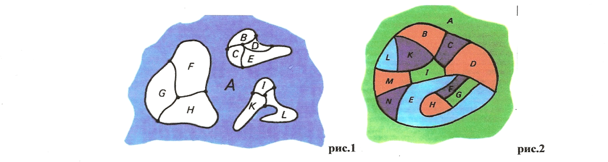
1-сурет 2-сурет

Сфераның карталарын мемлекеттерге бөлінген, «мұхит» - мемлекеттердің бірімен қоршалған «континент» түрінде салған ыңғайлы (1-суретте А мемлекеті; «континенттер» саны 2-суреттегідей бірнеше болу де мүмкін). 2-суреттегі М және Е мемлекеттері шекараларының бір ортақ нүктелері бар болса да, олар көршілес емес; Д және Е мемлекеттері ортақ шекаралараның бір емес екі бөлек-бөлек учаскелері бар.
Картада тек бір көршісі бар мемлекет болмағанын талап етейік («мұхиттағы» «аралдар»); Осындай мемлекеттері бар карталарды, әріне, бояу мүлдем қиын емес, бірақ мазмұндауы ерекшеліктер мен анықтаулармен қиындалады.[4]

-16-
Карталарды бояу

Егерде көршілес мемлекеттер жұбы әртүрлі түстерге боялған болса, карталар n түске боялғанды дұрыс n-боялу деп атайық. Бірнеше сфералық қартаның суретін салып және оларды бояғаннан соң, дұрыс боялу үшін үш немесе екі де бояу жеткілікті карталар бар болатынына, бірақ осындай карталар «типті емес»- әдетінше төрт бояу қажет екеніне көз жеткіздік.
Көпжылғы және көп еңбекті қажет ететін жұмыстың нәтижесінде 41 мемлекеті бар кез келген картаның 4 дұрыс боялуы бар. Бұдан біздің ғылыми болжамымызды жоққа шығаратын мысал бар болса да, оны құру қиын екені анық. Сонымен қатар кез келген сфералық картаның 5 дұрыс боялуы бар. Бұл дерек ХIХ ғасырдың аяғында белгіленген.
Торды бояған кезде жеті бояу қажет, өйткені тордың бетін жеті облысқа бөлуге болады, олардың екеуі бір-бірімен қандай да бір сызық бойы арқылы шекаралас. Осындай тор бетінің бөлінуі 4-суретте көрсетілген, мұнда тор екі түрде көсетілген – жоғарыдан және төменнен. Тордың беті тегіс немесе сфералық бетке қарағанда кәдімгідей болмаса да, торға жеті бояу жеткілікті екені дәлелденді.[4]

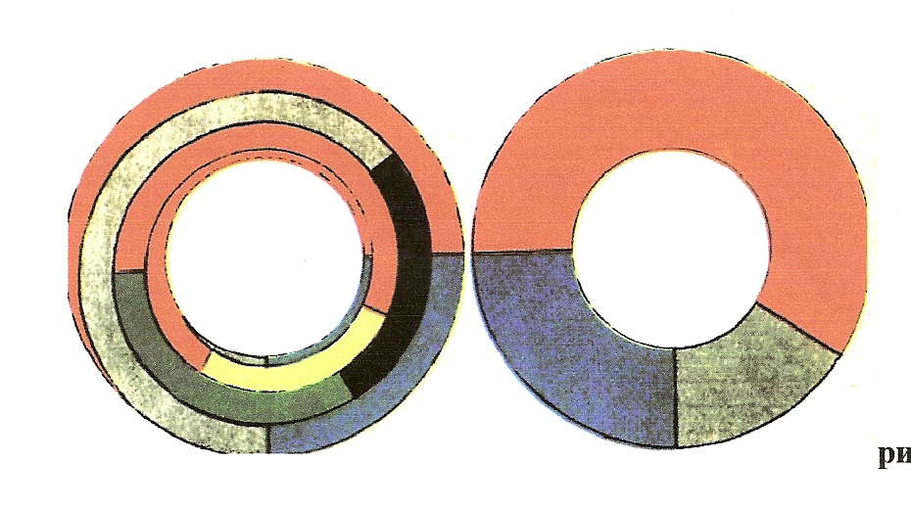

3-сурет

-17-
V ТАРАУ
Топологияның сүрлеулерімен жолға аттану

Математика пәні соншама салмақты,
сондықтан оны аздап қызықты қылу
мүмкіндігін жібермеген пайдалы.
Б.Паскаль

Кез келген бастапқы білімнен жаңа идеяларды қабылдау дайындығы және оларды шын жүректен түсіну маңызды болып есептеледі. Математика жеңіл пәндер қатарына жатпайды – нағыз пәндер жеңіл болмайды, бірақ оны игергенге ол жомарттылықпен сый береді! Математика біздің мәдениетіміздің бөлігі болып кетті, математика не екенін және ол немен айналысатыны туралы түсінігі болмаған адам өзін нағыз білімді адам деп санай алмайды. Математика – адамгершілік ғылым, оның өзінің зор жеңістері мен құлаулары, қираулары мен нұрға бөленулері бар.Топология –математиканың бір тарауы, сонымен қатар математиканың ең жаңа тарауы, ал зерттелмегенмен кездескенде, әрдайым қауіптену пайда болады, оны жеңіп шығудың ең жақсы тәсілі - бұл жаңа қалай жұмыс істейді, ол не істей алады және оған қалай қол жеткізуге болады екенін табу. Жаңа үйреншікті болғасын, қорқыныш өзінен өзі кетеді. Сонымен, кірісейік!
Топология өз кезінде Леонардо Эйлерді, Август Фердинанд Мебиусты, Иоганн Листингті және тағы басқаларды қызықтырған қызықты геометриялық бас қатырғыштардың құпияларын ашуын іздегеннен басталды.
«Математикалық күтпегендіктердің» бірі Мебиустың парағы. Оның ерекшелігі – ол парақ бір жақты бет болып табылады. Тікбұрышты қағаз жолақтың бір шетін 180 º-қа ширатып орап, оны сол жолақтың басқа шетіне жабыстырса, «ішкі» және «сыртқы» екі жағы жоқ бет үлгісі пайда болады. Бұл үлгіні Мебиус парағы деп атайды. Мебиус парағының қасиеттерін қарастыру үшін кейбір тәжірибелер өткізейік.

-18-
1-ші тәжірибе. Бұл парақ бір бетті екеніне көз жеткізу үшін түрлі-түсті қарындашты алып, оны парақ бетінен алмастан және парақ шетіннен шықпай, дәйекті түрде бояйық. Парақтың бастаған орнына қайта оралып, парақ бетінің бәрі, оның шетінен бір рет шықпасақ та, боялғанын көреміз.
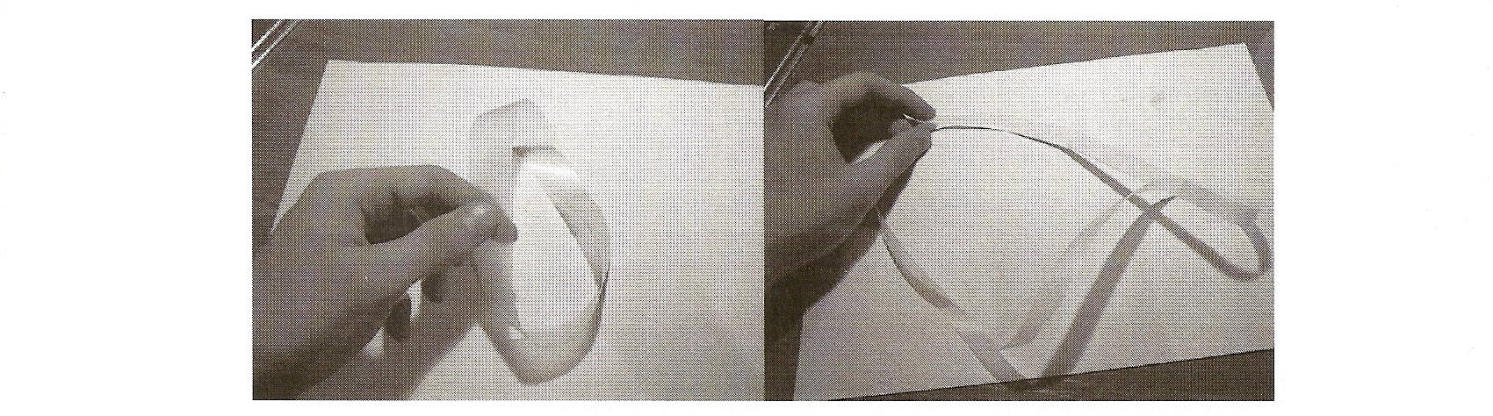

2-ші тәжірибе. Егерде кәдімгі (ширатпаған) қағаз жүзігін оның орта сызығы бойы кессек не пайда болады? Екі жүзік, әріне, және де шеңбердің әрқайсысының ұзындығы бастапқы алған жүзіктің ұзындығымен бірдей болады. Ал егерде Мебиустың парағын оның орта сызығы бойы кессек, онда екі рет (яғни 360 º-қа) ширатылған Мебиустың парағы пайда болады.
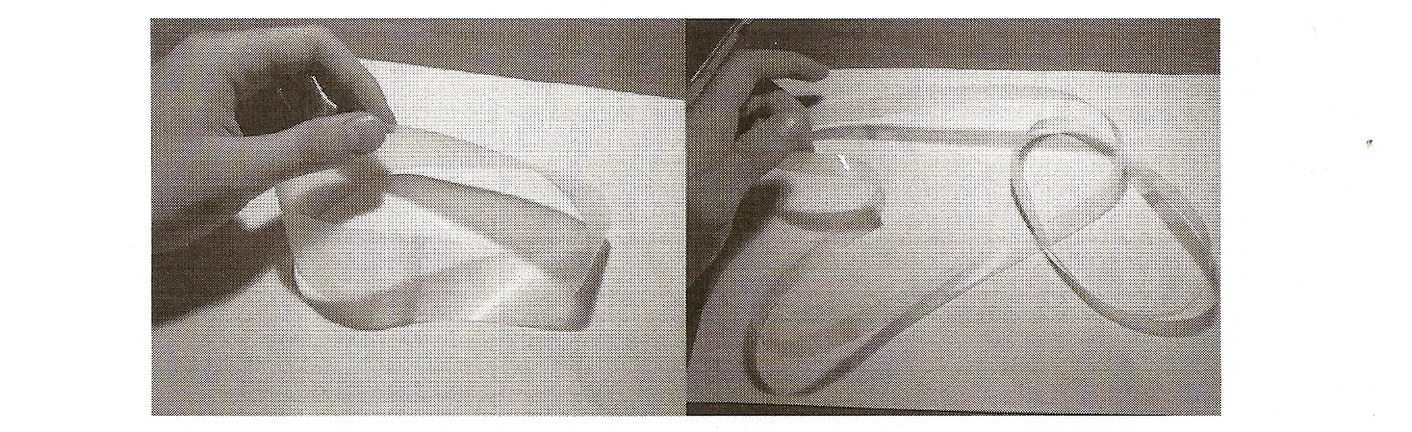

-19-
3-ші тәжірибе. Кең жолақтан жасалған Мебиустың парағын алайық та, оның кесу сызығы әрдайым оң жаққа қарағанда сол жаққа қарай екі есе жақындау етіп, қайшымен кесейік. Сонда бір-бірімен ілініскен екі лента пайда болады.

4-ші тәжірибе. Қағаз жолақтың шеттерін тілейік. А мен Д шеттерін желімдейік. В шетін А –ның шетінен өткізіп, оны Е-ге желімдейік. С шетін В мен А-ның арасынан, ал Г шетін Д мен Е-нің арасынан өткізейік. Барлық желімдеулерді тура, яғни, күні бұрын ширатусыз жасайық. Енді әр үлгі бойындағы басталған тілгенді, үш өрілген жүзік шығады. Егерде С шетін Г шетіне, С-ны В мен А-ның арасынан өткізбей желімдесе, онда қиғаннан кейін үш жүзікті шынжыр шығады.

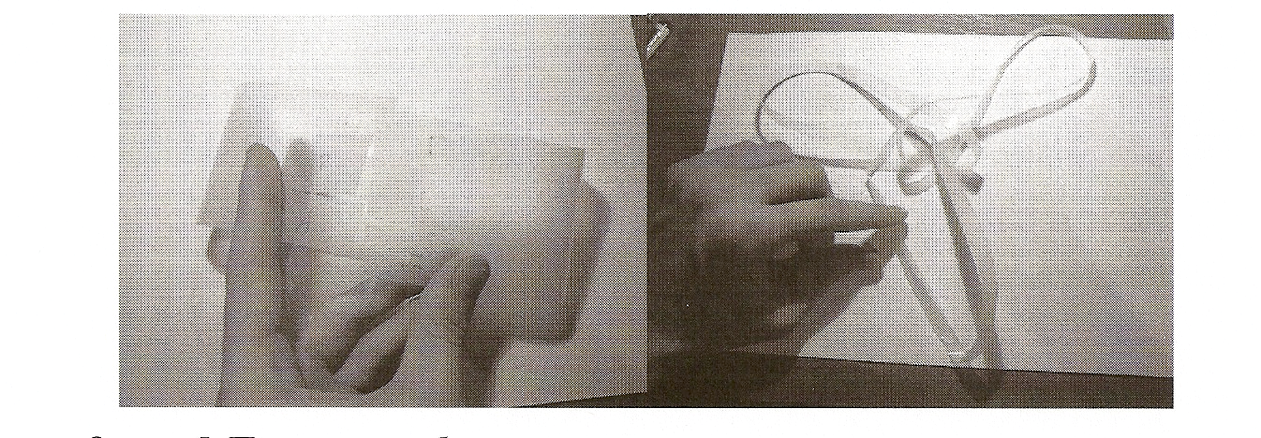

-20-

5-ші тәжірибе. Алдынғы тәжірибедегідей тілінген қағазды алайық және Г шетін оң жаққа бұрайық (өзіңнің жағындағы жоғары шетті) және С шетімен желімдейік. Г шетін оң жаққа бұрайық та, В шетімен желімдейік. А шетін В-ның астына жіберіп, оны Д шетімен бұраусыз желімдейік, барлық үлгі бойы бірінші мен екінші тілгенді жалғастырайық. Екі өрілген, бірі үлкен, екіншісі кішкентай, жүзіктер шығады.
6-ші тәжірибе. Бұл тәжірибеде үш өрілген жүзікті шығару үшін қағаз жолақтарының қай үлгісін дайындау керек екенін мақсат етіп қоямыз.
Бұл мақсатқа жету үшін, біз жолақты кесу алдында оның ұзындығы бойы бүгеміз де, бүгілген жолақтың тілінген шеттерінің желімдеу тәсілінде************. Ұзындық бойы бір рет бүгілген жолақтан бастайық. Оны толық айналымға ширатайық және бір шетін екіншісіне «үйшік» етіп салып, шеттерін желімдейік. Енді желімделген лентаның екі оралған қабатын оның орта сызығы бойы кесейік. Қалағанымыз шығады.
Біз бағдарланбаған бетпен тәжірибелер жасадық. Яғни бір жағы мен шеті бар бетпен. Ал енді тордың мысалында топология қасиеттерінің бірін теоретикалық тұрғыдан дәлелдеп көрейік.
Торды шаршының немесе тік төртбұрыштың қарама-қарсы қабырғаларын желімдеу арқылы алуға болады, яғни, торды жасау үшін бір тік төртбұрыш болса жеткілікті. 1-суретті қараңыз.
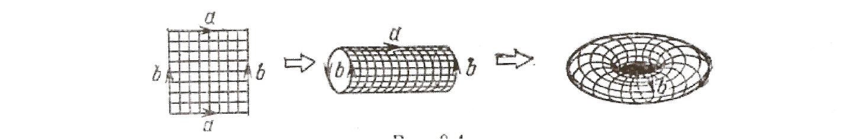

1-сурет
Мектептегі геометрия оқулығында тұйық көпжақты бет көпбұрыштардан құрылған кеңістіктегі нүктелер жиыны ретінде анықталады және ол қандай да бір шарттарды қанағаттандыру тиіс.
Осындай беттің негізгі қасиеті оның әрбір М нүктесі ортасы М нүктесінде болатын, кәдімгі үздіксіз дөңгелекке өзгере алатын төңірекке ие болады.
-21-
Біздің үздіксіз өзгертулерде төңіректі бүгуге, кейбірде қысуға немесе созуға болады, бірақ оның нүктелерін өзара «желімдеуге» және «үзуге» тыйым салынады. Көрсетілген қасиетке тек тұйық көпжақтылар ғана емес, сонымен қатар майысқан беттер, мысалы, біздің тор, ие болады. Тағы да шеттерге шарт қояйық. Бетті қисық сызықты көпбұрыштардың шеткі санына кесуге болады деп талап қояйық. Беттің кез келген екі нүктесін бет үстінен өтетін үздіксіз сызықпен қосуға болатынын талап етейік, бұл қасиет беттің байланыстығы деп аталады. Сонымен, жоғарыда аталған қасиеттерге ие торды қарастырайық. Шеттік қасиетіне ие бет көпбұрыштыларға кесіледі, сондықтан ол көпбұрыштылардан желімделу мүмкін. Бұл жағдайда көпбұрыштылардың қандай ең кіші санымен шектелуге болады? Тор шаршының (тік төртбұрыштың) қарама-қарсы қабырғаларын желімдегеннен алуға болатынына көз жеткізгеміз, яғни, тор үшін S беттің ұңғылауы деп аталатын бір көпбұрыш бар болғаны жеткілікті. S бетін үшбұрыштайық, үшбұрыштың әр қабырғасын қандай да бір әріппен белгілейік және де әртүрлі кесінділерді әртүрлі әріпптермен белгілейік. Бұдан басқа, үшбұрыштың әр қабырғасын бағдарлайық, яғни, оларға еркінше тілше қояйық. Бұл бетті пайда болған кесінділер бойы (үшбұрыш қабырғалар) кесейік, сонда S «қисық» үшбұрыштардың шеттеулі санына шашылады. Біз қандай да кесінді бойы бетті кескенде, біз қиықтың екі «жағасына» кесіндіде болған әріпті қоямыз деп есептейміз. 2-суретті қараңыз.
Нәтижесінде үшбұрыштың әр қабырғасында бағдар белгіленеді: қабырға тілшемен қамтылған. Біздің мақсат: барлық осы үшбұрыштар жиынын бір тегіс көпбұрыш – тік төртбұрыш шығатындай етіп қайтадан желімдеу. Құру үшін қандай да 1-ші үшбұрышты таңдап алайық; оның қабырғасын қарастырайық – ол қандай да бір а әрпімен және тілшемен қамтылған.Әрбір әріп қабырғалардың жалпы жиынына тура екі рет кіретініне байланысты, қабырғасында дәл сол а әрпі тұратын тағы да бір 2-ші үшбұрыш табылады. Тілшелер бағытын қиыстырып, а ортақ қабырғасы бойы осы екі үшбұрышты желімдейік – шекарасында жаңа екі әріп және тілшелері бар, екі үшбұрышқа бөлінген тегіс пішін шығады. Бұл шекарада қандай да в әріпті алып, қабырғасында дәл сол в әрпі бар (осындай үшбұрыш міндетті түрде табылады және де тек біреу ғана) 3-ші еркін үшбұрышты табайық. 3-ші үшбұрышты ортақ в қабырғасы бойы, тілшелерді қиыстырып, осы пішінге
-22-
желімдейік. Барлық үшбұрыштар біткен кезде, үрдіс аяқталады.
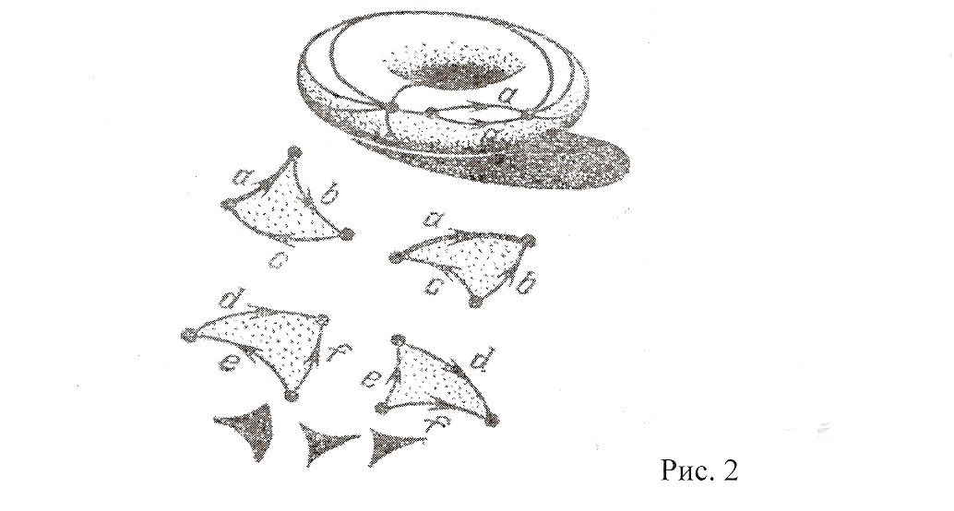

2-сурет.

Бұрыннан белгілі топологиялық қасиеттер Эйлер атымен байланысты. Топологияда доғалардың шеттелген санынан құрылған графа-пішіндер қарастырылады. Графада бірнеше төбелер бар, олардың кейбіреулері қиылыспайтын доғалармен қосылған. Егерде графа қолды алмастан, бір қырды екі рет өтпей, үздіксіз қозғалыспен жасалса, онда сондай графа уникурсальдық (эйлерлік) деп аталады. Графаның уникурсалдық болу қасиеті топологиялық қасиет. Эйлер қарастырған «кенігсбергтік көпірлер туралы есептер» уникурсальдық есептермен байланысты. Бұл есеп туралы біз жоғарыда айтып өттік. Графаның тағы да бір қызықты топологиялық қасиеті ол жазықтыққа салынулығы. Топологиялық қасиеттер қолданылатын графалар теориясынан бірнеше есептер қарастырайық. [9]
1-ЕСЕП. Учаскеде 3 үй және 3 құдық бар. Әр үйден әр құдыққы апаратын сүрлеу жол бар. Үй иелері ұрысып қалғанда, олар құдыққа барар жолда кездесіп қалмау үшін, әр үйден әр құдыққа апаратын жол жүргізу туралы ойлапты.
ШЕШІМІ. Егерде біз біреуден басқа барлық сүрлеулерді жүргізсек, онда соңғы сүрлеуге жазықтықта орын қалмайды. Сонымен, бұл графа жазықтыққа салынбайды.
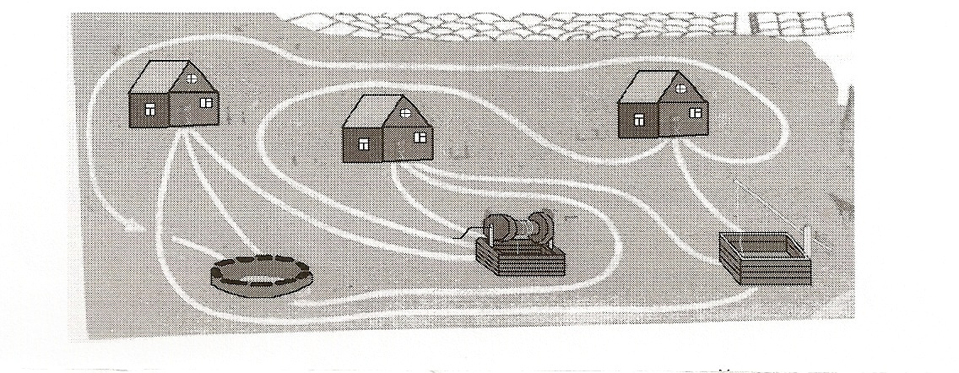
[7]

-23-
Ал енді бұл есептің негізгі бөлігіне кірісейік.
Осы пішіндердің сызықтары ұшырасатын әр жол қиылысын түйін деп атайық. Егерде ұшырасатын сызықтар саны жұп болса, онда түйінді жұп деп атайық, ал егерде ұшырасатын сызықтар саны тақ болса, онда – түйінді тақ деп атаймыз.
Алдымен барлық түйіндері жұп пішінді қарастырайық, а пішінін. Жолды кез келген S нүктеден бастайық. А түйіннен өткенде біз екі сызықты сызып тастаймыз, олар А-ға әкелетін және А-дан шығаратын сызықтар.Әр жұп түйіннен қанша шығу бар болса, сонша кіру де бар болғандықтан, бір түйіннен екінші түйінге жылжыған сайын сызылмаған сызықтар саны әрқашан екіге кемиді, демек, олардың барлығын айналып өтсе, алғашқы S нүктеге қайта оралу әбден мүмкін.
Бірақ алғашқы нүктеге оралғанда, одан шығу жол жоқ, ал пішінде біз болған, қандай да В түйінен шығатын, әлі де сызылмаған сызық бар дейік.
Демек, өз жолымызға түзету енгіземіз: В түйінге жетіп, өтіп кеткен сызықтарды сызар алдында, В нүктесіне қайта оралып, бұрынғы жолмен әрі қарай жүру қажет.

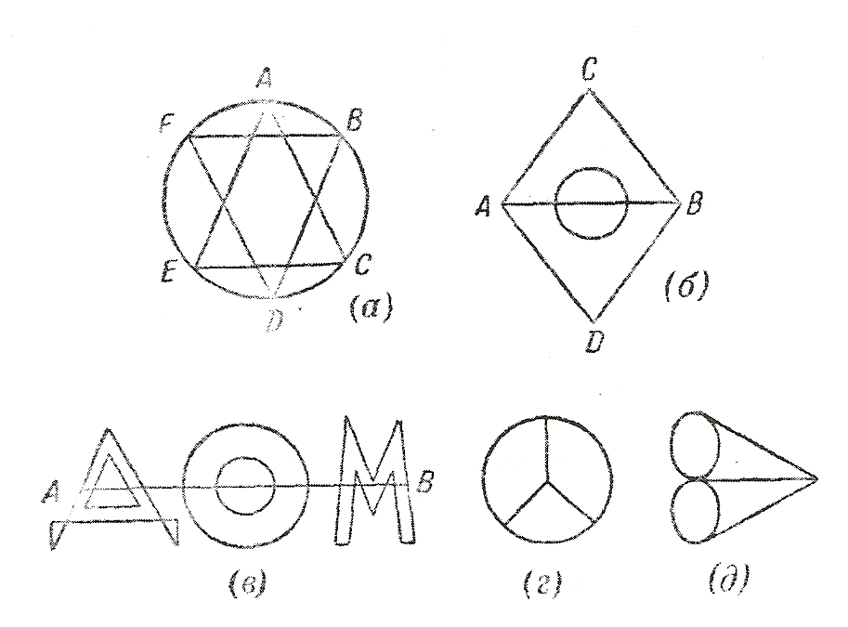

Ал енді а пішінді басқа жолмен айналып өтуге болады дейік, мысалы былай: алдымен АСЕ үшбұрыштың қабырғаларын бойлай, содан кейін А нүктеге оралып, АВСDEFA шеңберімен (1а-суреті). Бұл жағдайда BDF үшбұрышы
-24-
сызылмай қалғандықтан, біз, мысалы, В түйіннен кетіп, ВС доғасымен жүрсек, бізге BDF үшбұрышын айналып өту керекпіз.
Сонымен, егерде осы пішіннің барлық түйіндері жұп болып, пішіннің кез келген нүктесінен аттансақ, оны қолды алмастан сызып өтуге болады және де бұл жағдайда пішінді айналып өту, қозғалыс басталған нүктеде аяқталады.
Енді екі тақ түйіні бар пішінді қарастырайық.
Мысалы, б пішіннің А мен В екі тақ түйіні бар. Бұл пішінді де қолды алмастан сызып өтуге болады.
Айналып өтуді №1 тақ түйіннен бастайық және №2 тақ түйінге дейін қандай да бір сызықпен барайық, мысалы, А-дан В-ға дейін б пішінмен (1-сурет).
Бұл сызықты сызып тастап, онымен біз әр тақ тұйіннің бір-бір сызығын бұл сызық пішінде жоқ болғандай, жойып отырамыз. Бұдан кейін екі тақ түйін жұп болады.
Жоғарыда көрсетілгендей осындай пішінді қолды алмастан сызып тастауға болады, демек, осы берілген барлық пішінді де сызып тастауға болады.
Ескертпе: айналып өтуді №1 тақ түйіннен бастар алдында, №2 тақ түйінге апаратын жолды бұл пішіннен оңашаланған пішін пайда болмайтындай етіп, таңдап алған жөн. Мысалы, 1-суреттегі б пішінді сызарда А тақ түйінінен В тақ түйініне АВ түзуімен баруға асыққан дұрыс болмас еді, өйткені бұл жағдайда шеңбер басқа пішіндерден оңаша қалып, сызылмай қалар еді. [5]
Сонымен, егерде пішінде екі тақ түйін болса, онда табысты сызу олардың біреуінде басталып, екіншісінде аяқталу тиіс.
Демек, сызудың шеттері ажыратылған. Бұдан егерде пішінде төрт тақ түйін болса, оны қолды алмастан бір емес, екі сызу арқылы сызып тастауға болады, бірақ бұл біздің есептің шартына сәйкес емес. Оларға, мысалы, 1-суреттегі г мен б пішіндер жатады.
Эйлер графаларының көмегімен жоғарыда қарастырылған есептерге сүйеніп, кез келген қаланы, бір бағыттағы көшені екі рет өтпей, аралап шығуға болады. Бұны біздің қала картасында қарастырайық (Қосымша тарауын қараңыз).
Біз көршілес аудандар бір түсті болмайтындай етіп (тек бір ортақ нүктесі бар аудандар көршілес болып саналмайды), картаны 4 бояумен боядық; мұндай боялуды дұрыс деп атайды (Қосымша тарауын қараңыз).
-25-
ҚР картасын қарастырайық және оны төрт бояу жететіндей, яғни, боялу дұрыс болатындай бояп көрейік (Қосымша тарауын қараңыз).
Байқағаныңыздай, егерде дұрыс пайымдаса, көпті күні бұрын болжауға болады және соның арқасында өзіңіз күш пен уақытты керексіз жұмсаудан құтыласыз, ал дұрыс пайымдауға топология үйретеді.

-26-
ҚОРЫТЫНДЫ

Бұл еңбек математикаға қызығушылықпен
қарайтын және ол туралы кітапта немесе сабақта естігеннен көбірек білгісі келгендерге ұсынылады, өйткені бұл еңбекке енгізілген материал мектеп бағдарламасының аясынан тыс. Оны үйірме жұмысы мен факультативтік сабақтард жүргізетін мұғалімдерге
оқу құралы ретінде ұсынуболады.
Бұл еңбек өз қалауңыз бойынша қолданатын
қажетті қосымша материалды әдебиеттен алу үшін оның тізімімен ілескен.

-27-

